Анализ программного обеспечения персонального компьютера
Цель работы: изучить состав программного обеспечения домашнего компьютера, соотнести его с видами ПО.
1)Изучение состава ПО ПК
- Word
- Блокнот
- Exel
- FireFox
- Ghrome
2) Word
Microsoft Word — текстовый процессор, предназначенный для создания, просмотра, редактирования и форматирования текстов статей, деловых бумаг, а также иных документов, с локальным применением простейших форм таблично-матричных алгоритмов. Выпускается корпорацией Microsoft в составе пакета Microsoft Office.
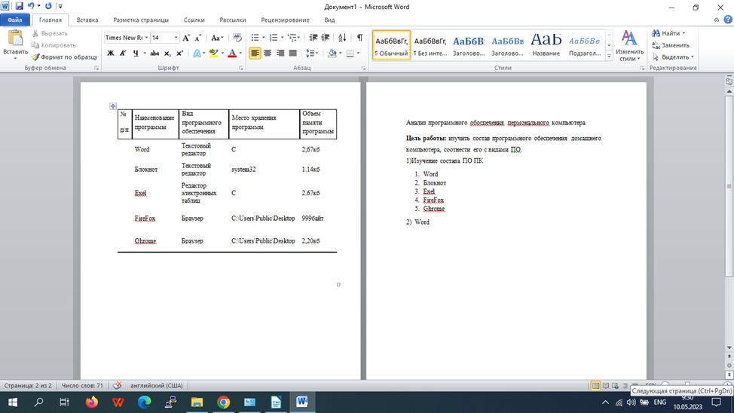

Блокнот
Блокнот — простой текстовый редактор, являющийся частью операционных систем Microsoft Windows, начиная с вышедшей в 1985 году Windows 1.0. Блокнот использует оконный класс EDIT.
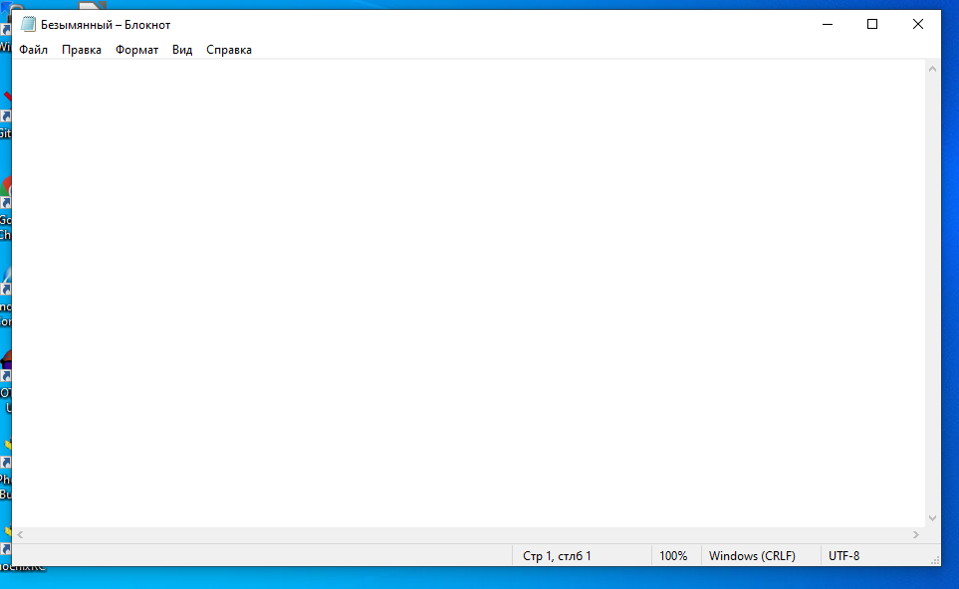
Exel
Microsoft Excel — программа для работы с электронными таблицами, созданная корпорацией Microsoft для Microsoft Windows, Windows NT и Mac OS, а также Android, iOS и Windows Phone.
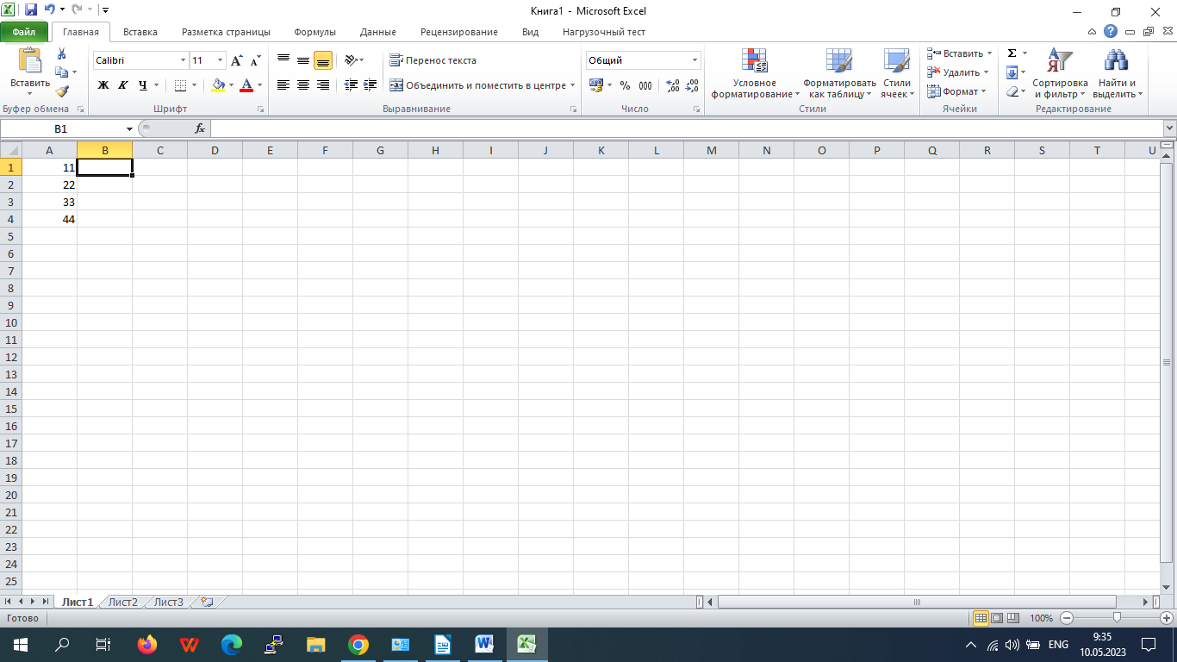FireFox
Mozilla Firefox — свободный браузер на движке Quantum, разработкой и распространением которого занимается Mozilla Corporation. Четвёртый по популярности браузер в мире и первый среди свободного ПО — в марте 2021 года его рыночная доля составила ▼7,49 %.

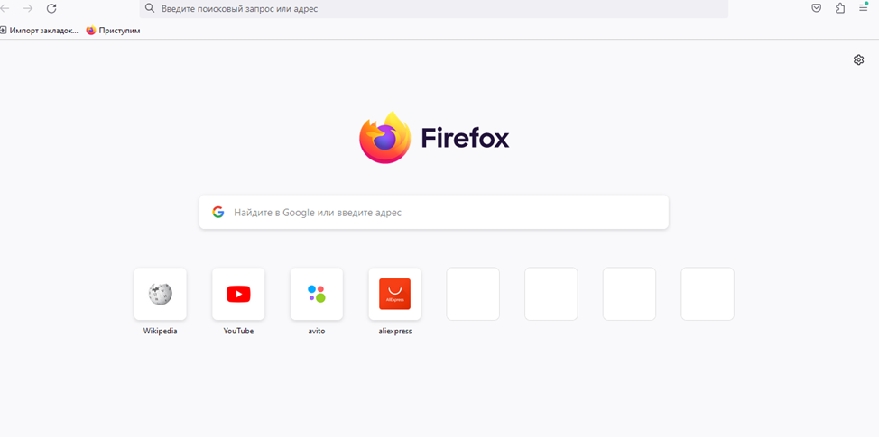
Chrome
Google Chrome — браузер, разрабатываемый компанией Google на основе свободного браузера Chromium и движка Blink. Первая публичная бета-версия для Windows вышла 2 сентября 2008 года, а первая стабильная — 11 декабря 2008 года. По данным StatCounter, рыночная доля Chrome на август 2022 года составляет ▲65,12 %.
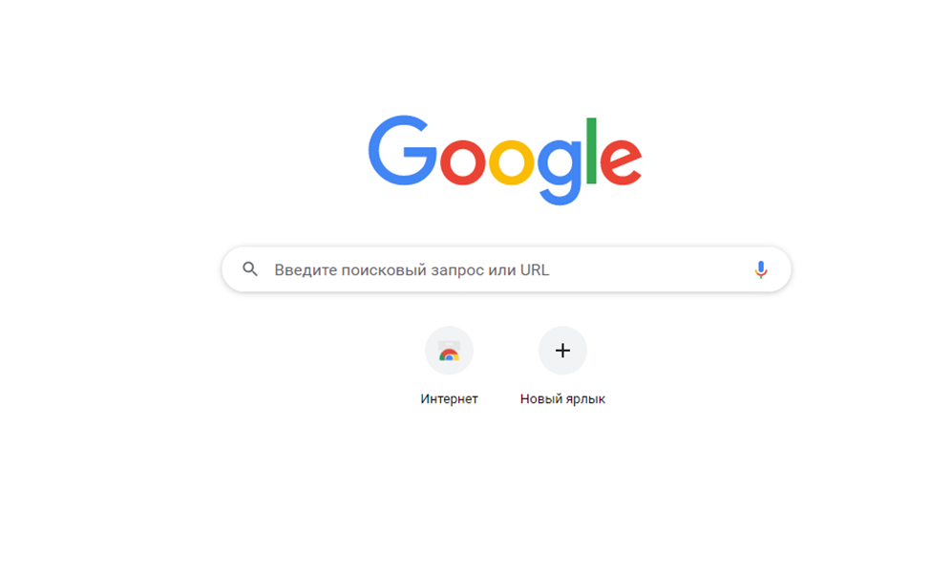
№  п/п | Наименование программы | Вид программного обеспечения | Место хранения программы | Объем памяти программы
 | Word | прикладное | С | 2,67кб
 | Блокнот | прикладное | system32 | 1.14кб
 | Exel | прикладное | С | 2.67кб
 | FireFox | прикладное | C:\Users\Public\Desktop | 999байт
 | Ghrome | прикладное | C:\Users\Public\Desktop | 2,20кб

Вывод: ПО, установленные на моем ПК полностью меня устраивают своими функциями

«АНАЛИЗ АППАРАТНОГО ОБЕСПЕЧНИЯ ПЕРСОНАЛЬНОГО КОМПЬЮТЕРА»
Цель работы: Знакомство с компонентной структурой современного персонального компьютера.
Фирма производитель процессора: Intel(R) Семейство процессоров: Core(TM) Модель процессора: i3-6006U CPU
Частота работы процессора: 2.00GHz 1.99 GHz Объём оперативной памяти: 4 ГБ
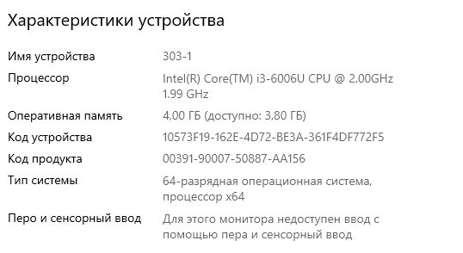
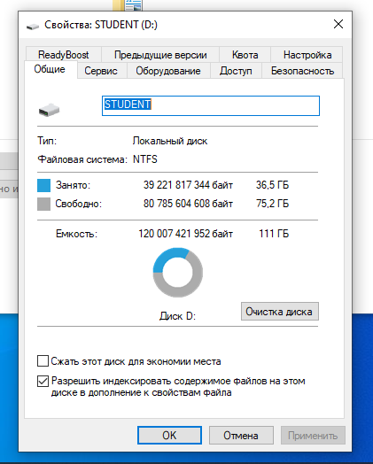

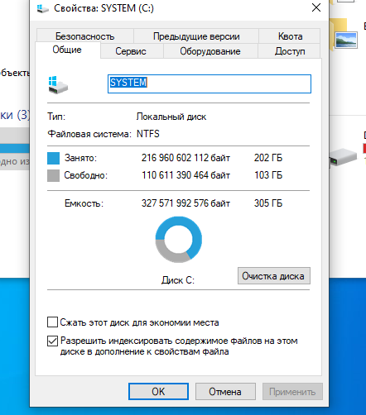

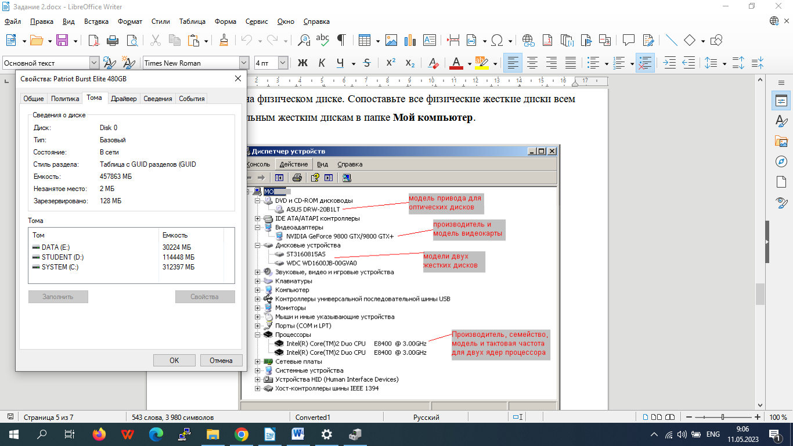

Физический  накопитель | Название  тома | Метка  тома | Общая  ёмкость, ГБ | Процент свободного  места, %
ST3160815AS | System | C | 31.256 | 23
ST3160815AS | STUDENT | D | 11.486 | 13
Вывод: я больше узнала о своих дисках
«ИЗУЧЕНИЕ КОМПОНЕНТОВ ПК И ИХ ХАРАКТЕРИСТИК»
Цель работы: изучить основные блоки и периферийные устройства персонального компьютера, способы их соединения, конструктивы (разъемы), основные характеристики (название, тип разъема, количество контактов, скорость передачи данных, дополнительные свойства); научиться определять по внешнему виду типы разъемов, подключаемое к ним оборудование, знать основные устройства персонального компьютера, их назначение и основные характеристики; научиться определять компоненты системного блока по внешнему виду, уяснить порядок и способы их соединения
7.
Разъём | Тип разъема | Кол-во контактов | Примечания
USB | Type-A | 3 | представляет собой плоский прямоугольный интерфейс
SATA | External | 4 | Очень быстрый порт
HDMI | Type-A | 1 | интерфейс для мультимедиа высокой чёткости
LAN | коннекторы RJ | 1 | Отвечает за локальную сеть
SSD | m2 | 1 | изначально разъем m 2 применялся в ноутбуках
16.
Устройство | Характерные особенности | Куда и при помощи чего подключается
мышь | оптическая, с двумя кнопками (левой и правой) и колесом прокрутки, которое может работать и как третья кнопка. | Подключается к портам мат. Платы с помощью USB Type-A
клавиатура | комплект расположенных в определённом порядке клавиш для управления каким либо устройством или для ввода данных | Подключается к портам мат. Платы с помощью USB Type-A

Работа через программное обеспечение

17.
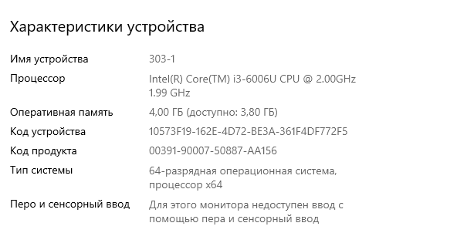

- Фирма производитель процессора: Intel
- Семейство процессоров: Core – i3 600 CPU
- Частота работы процессора: 2.00 ГГц
- Объём оперативной памяти: 4 ГБ

Вывод: я больше узнала о разъемах на данном компьютере

«ВИРТУАЛЬНАЯ СБОРКА КОМПЬЮТЕРА»

Цели работы:
- повторить назначение основных устройств компьютера, их необходимость в данной конфигурации;
- повторить назначение программного обеспечения компьютера;
- пронаблюдать за правильностью действий, обучающихся при проведении лабораторной работы
- воспитать информационную компетентность, внимательность, аккуратность, дисциплинированность, усидчивость;
- развить познавательные интересы обучающихся;
- развить умения оформлять результаты работы в виде отчетов, выполненных в различных приложениях офисных технологий.

П/П | Конфигурация | CPU | Мат. плата | RAM | Хранилище | БП | Корпус | ОС
1 | Офисный | Core i3-10105F | MSI H510M-A PRO | 8 гб | Toshiba DT01 | AeroCool ECO 600W | Cooler Master H500-WGNN-S00 | Windows 10
2 | Видеобработка | Ryzen 5 5600X | ASROCK B450 PRO4 R2.0 | 32 гб | Toshiba DT01  / ssd 256 gb | AeroCool ECO 800W | Cooler Master H500-WGNN-S00 | Windows 10
3 | игровой | Intel Core i9-13900KS | ASUS ROG Maximus Z790 Hero | 32 гб | Toshiba DT01,Tammuz GK300 | AeroCool VX PLUS 750W | Cooler Master H500-WGNN-S00 | Windows 10
4 | Домашний | Core i3-12100F | H610M-E DDR4 | 12 гб | Toshiba DT01 | AeroCool ECO 600W | Cooler Master H500-WGNN-S00 | Windows 10
5 | Школьный | Core i3-10105F | MSI H510M-A PRO | 8 гб |  | AeroCool ECO 600W | Cooler Master H500-WGNN-S00 | Windows 10
6 | Рабочее место учителя | Core i3-10105F | MSI H510M-A PRO | 8 гб |  | AeroCool ECO 600W | Cooler Master H500-WGNN-S00 | Windows 10
7 | Сервер | amd ryzen 5 5600x | ASROCK B450 PRO4 R2.0 | 32гб | Toshiba DT01 | AeroCool ECO 600W | Cooler Master H500-WGNN-S00 | Windows 10

№ п/п | Изображение компонента | Наименование компонента | Цена в руб.
1. | 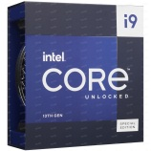 | Intel Core i9-13900KS BOX | 79 999
2. | 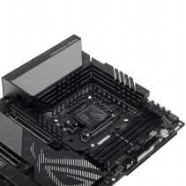 | LGA 1700, Intel Z790, 4xDDR5-5600 МГц, 3xPCI-Ex16, 3xM.2, Standard-ATX | 59 999
3. | 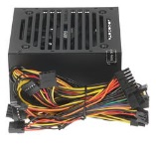 | Блок питания AeroCool VX PLUS 750W [VX-750 PLUS] [750 Вт, EPS12V, APFC, 20 + 4 pin, 4+4 pin CPU, 6 SATA, 6+2 pin x2 PCI-E] | 3 899
4. | 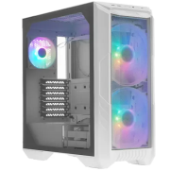 | Mid-Tower, E-ATX, Micro-ATX, Mini-ITX, SSI-CEB, USB 3.2 Gen1 Type-A, USB 3.2 Gen2 Type-C | 13 999
5. | 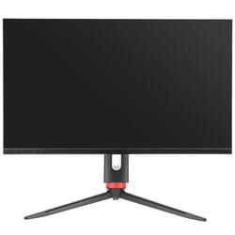 | 27" Монитор ARDOR GAMING INFINITY PRO AQ27H1 черный [2560x1440@165 Гц, IPS, 1000:1, 350 Кд/м², 178°/178°, DisplayPort 1.2, HDMI 2.0 x2, AMD FreeSync Compatible, NVIDIA G-SYNC Compatible] | 22 699
6. | 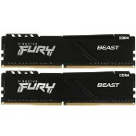 | Оперативная память Kingston FURY Beast Black [KF432C16BBK2/32] 32 ГБ [DDR4, 16 ГБx2 шт, 3200 МГц, 16-20-20] | 7 999
7. | 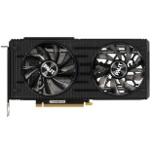 | Видеокарта Palit GeForce RTX 3060 Dual OC (LHR) [NE63060T19K9-190AD] [PCI-E 4.0 12 ГБ GDDR6, 192 бит, DisplayPort x3, HDMI, GPU 1320 МГц] | 34 399
Итого |  |  | 210 453

Вывод: Я собрала для себя идеальный компьютер

«Создание образа системы стандартными средствами Windows»
Цель работы: э научиться создавать образы системы Windows.
